理容ノムラHP作成

基本設計書

(要求定義・要件定義・概要設計)

バージョン1.0.0：2021/07/29 樋口 涼

目次

理容ノムラHP作成 1

基本設計書 1

(要求定義・要件定義・概要設計) 1

要求定義 3

背景 3

要求概要 3

要求詳細 3

要件定義 5

用語の定義 5

システム使用環境 5

動作環境 5

利用方法 5

利用規模 6

利用する外部インターフェースや特記事項 6

セキュリティ要件 6

概要設計 7

画面のイメージ図案 7

サイトマップ 11

サイト全体で必要なページ 11

全般の仕様特記事項 11

開発で使用する技術選定 12

本番環境 12

使用する技術・フレームワーク・ツール等 12

機能ごとの仕様定義 エラー! ブックマークが定義されていません。

# 要求定義

## 背景

コロナ関連の補助金申請に当たり店舗のリニューアルと共にHPの作成をする

主な客層がファミリー層であることからそちらの世代を意識したHPを作成し、古くから地元で親しまれていることや、各年齢層に応じたサービスを行うことができることを示す

## 要求概要

* リニューアルしたことを示す
* 客層はファミリー層が多いためそちらに向けたサイトにする
* 店の特徴をアピールする

## 要求詳細

* 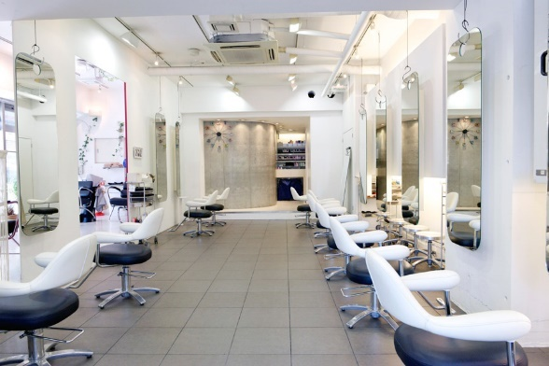改装を機としてリニューアルとするので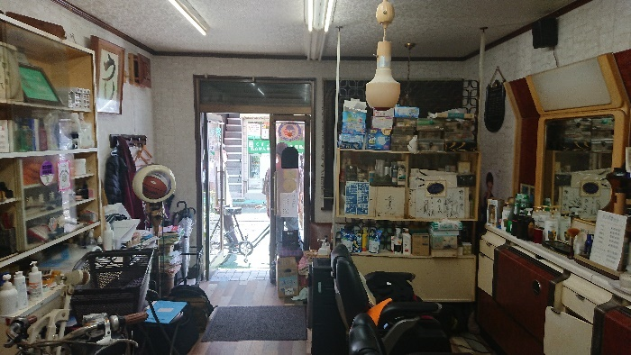リニューアル前と後の比較写真を載せる

**イメージ画像**

* メールフォームや公式LINEを設置することでインターネット経由での予約受付を簡単に行えるようにする

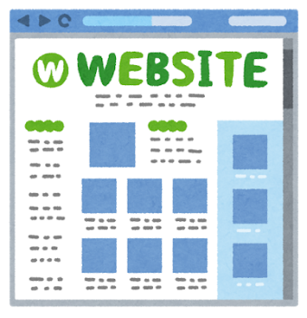

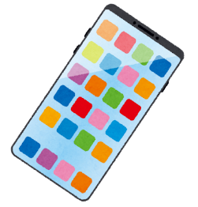

* あらゆる年齢層に応じたサービスを行うことができるということをアピールする
* サービスを提供する前にお客様の話を丁寧に聞き、仕上がりイメージを共有することで要望を叶えるという強みをアピールする
  + 特に男性は別途サービスを注文しない傾向が強いため予めメニューに各種サービスを盛り込んでいる

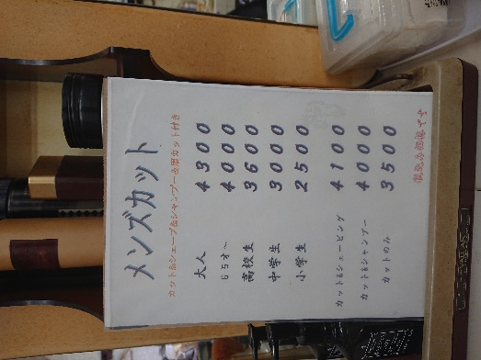

**男性向けサービスの例**

* 開店時間を表記したい(現在は月、火曜日が定休日)
* 主にファミリー層をメインターゲットとするため基調はオレンジやパステル系を使用する

デザイン例

# 要件定義

* リニューアルしたことを全面に出すように改装前の写真と改装後の写真を並べる
* ヘッダーに公式LINEのQRコードとリンクを併記する
* 老人ホームやデイサービスでのカットも行うことを示す
* 訪問サービスを行っていることも示す
* メールフォームの設置及び電話番号、公式LINEの表記をする
* 店の強みである各年齢層に応じたサービスや丁寧なヒアリングをアピールする

## 用語の定義

|  |  |
| --- | --- |
| 名称 | 説明 |
| オプシード | 理髪店用の洗面台 |
| エクステリア | サインポール、看板、ライトなどの外装 |
| サインポール | 理容店を示す赤、白、青の縞模様の看板 |

## システム使用環境

### 動作環境

|  |  |
| --- | --- |
| 項目 | 環境 |
| *利用端末* | PC,スマートフォン |
| *利用端末のOS* | Windows,OSX,Android,iOS |
| *利用するWebブラウザ* | Chrome,Firefox,Safari,Edge |
| *Webアプリを配置するサーバ* | GMOサーバ(RSプラン) |
| *配置するサーバのOS* | Linux |

### 利用方法

* Web検索で位置情報からサジェストされてサイト経由で予約する
* 上記のようにして辿り着いてアクセスマップを見ながら来店する

### 利用規模

|  |  |  |
| --- | --- | --- |
| コンテンツ種類 | サービス利用者(人/月) | 管理者 |
| サイトアクセス | 150 | 店長 |

巣鴨近郊の人口は約32,000人でその内0.6%が当店を利用するとして年間の来店人数を740人とすると1月約60人来店する計算となり

Web上でのアクセスはそれよりも多いことが予想できるため2.5倍の150人とした

## 利用する外部インターフェースや特記事項

専門知識がない人でもページ情報の更新が容易で運営がしやすいためCMSを使用する

## セキュリティ要件

個人情報の取扱いについての注意事項をサイト内に記載する

# 概要設計

要件定義を元に概要を設計していく

## 画面のイメージ図案

※画面図案番号は後述の「サイト全体で必要なページ」の「画面番号」と対応している

|  |  |  |  |  |
| --- | --- | --- | --- | --- |
| 画面図案番号 | 1 | | 画面名 | ホーム |
|  | | | | |
| 機能概要 | | 本HPのトップページ | | |
| 機能詳細 | | * リニューアルしたということを一番にアピールする * ここにアクセスする人が最も求めるであろう店の特徴と料金表の表示 * 他のページへの移動 | | |

|  |  |  |  |  |
| --- | --- | --- | --- | --- |
| 画面図案番号 | 2 | | 画面名 | マップ |
|  | | | | |
| 機能概要 | | 経路案内・地図表示 | | |
| 機能詳細 | | * 最も利用者が多いであろう2駅からの経路案内と自身でインタラクトできるマップを配置する * 他のページへの移動 | | |

|  |  |  |  |  |
| --- | --- | --- | --- | --- |
| 画面図案番号 | 3 | | 画面名 | 当店の特徴 |
|  | | | | |
| 機能概要 | | 店の特徴の説明、料金表 | | |
| 機能詳細 | | * どういったところがこの店の特徴であるかということを書く * カットメニューが多種多様であることを書く | | |

|  |  |  |  |  |
| --- | --- | --- | --- | --- |
| 画面図案番号 | 4 | | 画面名 | 予約・お問い合わせ |
|  | | | | |
| 機能概要 | | メールフォーム、連絡先ページ | | |
| 機能詳細 | | * 電話番号公式LINEの記載とメールフォームの設置 * 他のページへの移動 | | |

## サイトマップ

## サイト全体で必要なページ

|  |  |  |
| --- | --- | --- |
| 画面  番号 | ページ名(仮) | 説明 |
| 1 | トップ | トップページ |
| 2 | マップ | 経路案内や地図を記載したページ |
| 3 | 当店の特徴 | 店の特徴を記載したページ |
| 4 | 予約・お問い合わせ | メールフォームや連絡先を記載したページ |

## 全般の仕様特記事項

|  |  |
| --- | --- |
| 仕様番号 | 仕様内容 |
| 0_1 | 本HPはPCよりもスマートフォンでのアクセスが多いことが予想できるためレスポンシブデザインを用いて作成する |

## 開発で使用する技術選定

### 本番環境

|  |  |
| --- | --- |
| 区分 | 名称 |
| 本番環境のサーバ | GMOサーバ(RSプラン) |
| OS | Linux |
|  |  |

### 使用する技術・フレームワーク・ツール等

|  |  |  |
| --- | --- | --- |
| 区分 | 技術・ツール等 | 利用箇所と選定理由 |
| フロントエンド | WordPress | HPの構築 |
|  |  |
| バックエンド | Python |  |
|  |  |